السيرة الذاتية
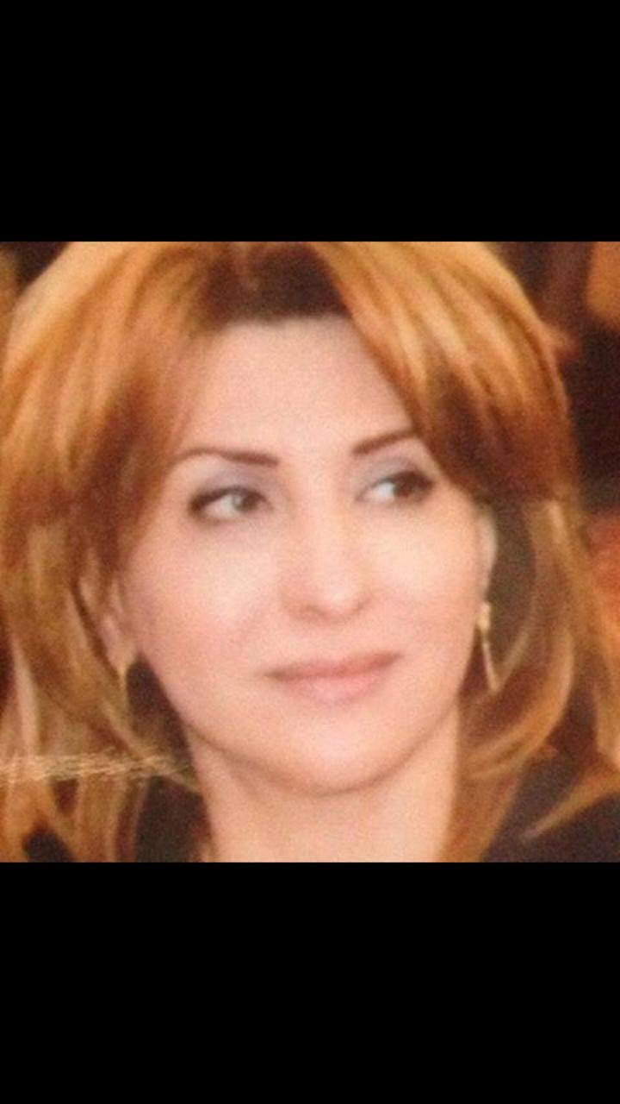
الاسم : دكتورة ايمان صبيح حسين حسوني السعدي
تاؤيخ الميلاد : بغداد 1963
التخصص العام :فلسفة التربية رياضية
التخصص الدقيق : بايوميكانيك – العاب قوى
الوظيفة : مدرسه في كلية التربية وعلوم الرياضية للبنات
الدرجه العلمية : استاذ مساعد
عنوان العمل : كليه التربية البدنيه وعلوم الرياضيه للبنات \جامعه بغداد
هاتف العمل : 07704310545
الهاتف النقال: 07707903350
البريد الالكتروني : Sabeeheman@gmail.com
اولا : المؤهلات العلمية
الدرجه العلمية الجامعه الكلية التايخ بكالوريوس جامعه بغداد كلية التربية الرياضيه 1988-1989
الماجستير جامعه بغداد كلية التربيه الرياضيه 1995
الدكتوراه جامعه بغداد كليه التربيه الرياضية 2003
ثانيا: التدرج الوظيفي
الدرجه العلميه مدرب العاب كلية التربيه الرياضيه جامعه بغداد 1992
مدرس مساعد كليه التربيه الرياضيه جامعه بغداد 1995
مدرس كليه التربيه الرياضيه جامعه بغداد 2002
استاذ مساعد كليه التربيه البدنيه وعلوم الرياضه للبنات جامعه بغداد 2014

ثالثا: تدريس جامعي
كليه التربية الرياضيه جامعه بغداد 1992 لغاية 2008
كليه التربيه البدنيه وعلوم الرياضه للبنات جامعه بغداد 2012 ولغاية الان
رابعا: مقررات دراسيه
تدريس ماده العاب القوى\لياقة بدنية من 1992 لغاية 2008
تدريس مادة العاب القوى من 2012 ولغايه الان
تدريس مادة السباحه 2015

خامسا : نشاطات اخرى
مسؤول وحده المتابعه 2014 لغايه 2017
الاطاريح والرسائل التي اشرف عليها وناقشها
- الاشراف على طالبتين ماجستير
طالبه الماجستير نورس محمود سبع 2018
طالبه الماجستير حوراء فلاح جلوب 2019
المناقشات :
دكتوراء
الطالب يحيى غضبان برج \ جامعه ديالى 18\11\2018
اقرار عنوان
مناقسه الدكتوراه كليه البنات للطابه نضال هاشم غافل تاريخ 15\7\2019
عدد كتب الشكر : 20 كتاب شكر
من وزير \ رئيس جامعه \عميد \ لجنه الرياضة والشباب
استاذ مساعد / كلية التربية البدنية وعلوم الرياضة للبنات جامعة بغداد
دكتوراه تخصص العاب قوى بايو ميكانيك 2002
ماجستير العاب قوى بايو ميكانيك 1995 بكلوريوس 1988
بطلة العراق في سباق 400م و800م لا ازال احمل الرقم العراقي في 800م 04،2 دقيقة منذ عام 1985
رابعة على شباب العالم في المكسيك
بطلة شباب العرب في عام 1984 في المغرب عضوة الهيئة الموقته لإعادة الرياضة العراقية 2003
عضوة الهيئة العليا لانتخابات الاندية والاتحادات الرياضية العراقية
عضو المكتب التنفيذي للجنة الاولمبية الوطنية العراقية 2004
عضو هيئة الاستشارية في وزارة الشباب والرياضة للقوانين الرياضية العراقية
خبيرة في اللجنة الاولمبية الوطنية العراقية منذ 2016 الى 2017
عضو لجنة المتابعة ضمن لجنة القرار 140

